**扭蛋系统**

Edition：1.00 作者名 潘晓锋 2013年11月12日

**目录**

**1** **设计目的** 3

**2** **概述** 3

**3** **名词解释** 3

**4** **数据库** 3

**4.1** **gacha表(扭蛋静态数据表)** 3

**4.2** **gacha_group表(扭蛋消费组表)** 4

**4.3** **gacha_probability (卡片获取概率表)** 4

**4.4** **user_gacha_info** 4

**4.5** **gacha_log（扭蛋日志记录表）** 4

**5** **服务端** 5

**5.1** **扭蛋付费判断** 5

5.1.1 单次扭蛋 5

5.1.2 多次扭蛋 5

**5.2** **扭蛋概率池选择** 6

5.2.1 补偿扭蛋规则 6

5.2.2 通用扭蛋规则 6

**5.3** **扭蛋概率计算** 7

**6** **客户端** 7

**6.1** **扭蛋界面** 7

**6.2** **扭蛋结果界面** 9

1. **设计目的**

玩家获取卡牌的主要途径之一，也是主要的付费点

1. **概述**

扭蛋可配置多个卡包，每个卡包都具有以下几个特性：

每个卡包都有【抽取1次】和【抽取5次】两个选项

隔一段时间能够免费扭蛋一次（可配置）

多次使用元宝进行扭蛋但没有获得X星以上卡片时，会奖励一次福利扭蛋（可配置）

1. **名词解释**

无

1. **数据库**
   1. **gacha表(扭蛋静态数据表)**

玩家扭蛋表，每一条数据代表一种扭蛋类型的某个连抽数量的数据

|  |  |  |
| --- | --- | --- |
| 字段 | 类型 | 说明 |
| id | int | 系统滚号 |
| name | varchar | 扭蛋名称 |
| description | varchar | 扭蛋描述 |
| single_gacha_cost | int | 单次扭蛋需要支付的代币数量 |
| single_free_gacha | int | 是否支持免费扭蛋 0=不支持 1=支持 |
| free_gacha_cd | int | 两次免费单次抽卡的间隔时间。单位为小时 |
| complex_gacha _num | int | 表示N连抽扭蛋中的N值 |
| complex gacha_cost | int | N连抽扭蛋需要支付的代币数量 |
| lucky | int | 是否支持补偿扭蛋 0=不支持 1=支持 |
| lucky_score_limit | int | 此处填写扭蛋积分值，当玩家该gacha_id的扭蛋时超过此分数则进行一次福利补偿扭蛋并清空分数 |
| lucky_rule_id | int | 此处填福利扭蛋池的id，当该gacha_id的扭蛋到达福利扭蛋次数时，进入对应的福利扭蛋池。 |
| lucky_star | int | 此处填写补偿的卡片星级标准  当玩家进行该gacha_id的扭蛋时，如果玩家获得的卡片未达到此卡片星级标准，则在user_gacha_info表中进行累加 |
| gacha_group_id | bigint | 对应的扭蛋消费组id |
| hide | int | 是否开启该扭蛋功能  0 = 不开启  1 = 开启 |

* 1. **gacha_group表(扭蛋消费组表)**

|  |  |  |
| --- | --- | --- |
| 字段 | 类型 | 说明 |
| id | int | 系统滚号 |
| gacha_group | int | 玩家消费组id |
| spend_money | int | 玩家消费阈值 |
| rule_id | int | 对应的扭蛋概率池组id |

* 1. **gacha_probability (卡片获取概率表)**

|  |  |  |
| --- | --- | --- |
| 字段 | 类型 | 说明 |
| id | int | 系统滚号 |
| rule_type | int | 扭蛋概率池组id |
| describe | int | 描述文字 |
| card_id | int | 卡片id |
| card_name | int | 卡片名称 |
| rare | int | 卡片星级 |
| probability | int | 卡片概率点数 |

* 1. **user_gacha_info**

|  |  |  |
| --- | --- | --- |
| 字段 | 类型 | 说明 |
| user_id | int | 玩家id |
| gacha _id | int | gacha表中的gacha_id |
| gacha_endtime | int | 玩家下次免费进行该gacha_id扭蛋的时间（特指1combo）  格式 YYYY-MM-DD HH:MM:SS |
| lucky_score | int | 记录玩家当前该gacha_id扭蛋补偿积分值 |

* 1. **gacha_log（扭蛋日志记录表）**

新增gacha_log表，用于记录所有玩家的扭蛋记录

|  |  |  |
| --- | --- | --- |
| 字段 | 类型 | 说明 |
| id | int | 系统滚号 |
| user_id | int | 玩家id |
| gacha_id | int | gacha表的id |
| charge_type | int | 付费类型  1免费扭蛋  2元宝扭蛋 |
| gacha_time | int | 扭蛋时间 |
| get_card_id | int | 玩家扭蛋获得的user_card_id |

1. **服务端**
   1. **扭蛋付费判断**

### 单次扭蛋

1. **免费扭蛋1次判断**

* 在user_gacha_info表的gacha_endtime字段用于存储玩家下次可以进行免费扭蛋的时间，默认为角色创建时间。
* 当客户端请求对某个gacha_id进行**免费扭蛋1次**时，如果该gacha_id支持免费扭蛋（gacha表single_free_gacha字段为1）则服务端判断：

**当前系统时间** 是否 >= **该玩家的gacha_endtime字段时间**

* 如果是则可以进行免费扭蛋，进入**扭蛋概率池选择**

然后更新user_gacha_info表的gacha_endtime字段

**新的gacha_endtime时间** = **当前系统时间** + **gacha表free_gacha_cd时间**

* 如果否则不处理

1. **付费扭蛋1次判断**

当客户端请求对某个gacha_id进行**付费扭蛋1次**时，根据gacha表中的single_gacha_cost字段判断玩家身上的元宝是否足够

* 如果不足则不允许扭蛋
* 如果足够则根据single_gacha_cost字段扣除元宝，并进入**扭蛋概率池选择**

### 多次扭蛋

当客户端请求对某个gacha_id进行N连扭蛋时，根据gacha表中的complex_gacha_cost字段判断玩家身上的元宝是否足够

* 如果不足则不允许扭蛋

如果足够则根据complex_ gacha_cost字段扣除元宝，并进入**扭蛋概率池选择**

* 1. **扭蛋概率池选择**

### 补偿扭蛋规则

* 当玩家通过**支付元宝**的方式进行扭蛋每抽到1张卡后，服务端判断如下：

1. 该gacha_id的扭蛋是否拥有补偿规则。
2. 本次扭蛋得出的卡牌是否在X星以下（不包含X星）。

X为gacha表lucky_star字段配置的预期值

* 如果满足以上两个条件，则将玩家消费的元宝数量累加到该user的lucky_score字段上（如果是N连抽，则每一抽消费元宝数按**complex gacha_cost/N**进行计算）

判断此时玩家的lucky_score积分是否达到gacha表该gacha的lucky_score_limit值

* 如果达到该值，则按gacha表的lucky_rule_id进行本次**扭蛋概率计算**

，同时清空该user对应该gacha_id的lucky_gacha值

* 如果未达到该值，则进入**通用扭蛋规则**

### 通用扭蛋规则

扭蛋时，如果玩家没有因为特殊规则进入补偿概率池，则通过gacha_group表选择概率池进行扭蛋规则计算

* gacha_group表配置示意图

|  |  |  |  |
| --- | --- | --- | --- |
| **id** | **gacha_group** | **spend_money** | **rule_type** |
| 1 | 1 | 0 | 100 |
| 2 | 1 | 0 | 101 |
| 3 | 1 | 100 | 102 |
| 4 | 1 | 500 | 103 |
| 5 | 1 | 2000 | 104 |
| 6 | 1 | 10000 | 105 |

* 玩家扭蛋时，根据gacha表获得对应类型扭蛋的gacha_group_id

然后在gacha_group表中spend_money值判断玩家累计消费的gacha_money值符合该group_id中**哪些概率池**的开启条件

最后使用符合消费合条件的rule_type进行概率计算

如玩家扭蛋消费记录为2500元，则可满足id为 1~5的5个概率池的开启条件，使用rule_type = 100,101,102,103,104进行概率计算

* 1. **扭蛋概率计算**

根据扭蛋概率池选择流程所得到的概率池ID(即rule_type)，进行扭蛋概率计算

1. 从gacha_probability表中找到与选中rule_type相对应的所有记录
2. 根据这些记录的probability字段得出该card被随机到的概率。

每个记录被随机到的概率公式为：**p = p( n) / p1+p2+p3+….p(n)**

其中n为符合条件的记录个数

1. 进行随机，根据随机到的card_id字段生成卡片
2. 每扭出一张卡片，则在gacha_log表中增加一条记录
3. **客户端**
   1. **扭蛋界面**

扭蛋界面示意图如下：

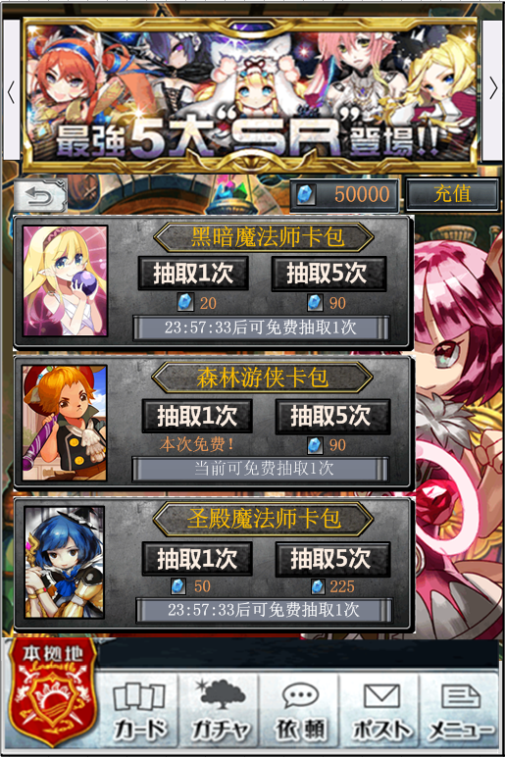

**广告图片：**显示广告图片，并且可以左右选择切换

**代币显示：**显示玩家拥有的元宝和PT值

**充值按钮：**点击后开始充值流程

**扭蛋框体：**根据gacha表按顺序显示，每页默认显示3个扭蛋框体，如果超过3个则可以进行上下拖动显示。

每个扭蛋框体中包含的控件如下：

* **扭蛋标题：**根据gacha表中固定的id的name字段显示
* **扭蛋图片：**显示该gacha_id在客户端配置的图片
* **免费抽卡倒计时：**当该gacha_id有填single_free_gacha时显示。

显示内容为：“在HH:MM:SS后可以免费抽取1次”

玩家在进入扭蛋界面时，服务端下发该倒计时。

在该界面倒计时为0时，需要将**单次抽卡费用文本**自动切换成“本次免费！”

* **抽取1次按钮：**
* 如果当前**未到**免费抽卡时间，则判断玩家身上代币是否足够
* 如果够则向服务端发送**付费**抽卡1次请求
* 如果不够则提示：“您身上的宝石币不足，是否进行充值？”

是则进入充值流程，否则不进行

* 如果当前**已到**免费抽卡时间，则向服务端发送**免费**抽卡1次请求

抽取按钮消费的元宝值也需要根据2种情况做不同显示。

**未到**免费抽卡时间，显示gacha表消耗的元宝值

**已到**免费抽卡时间，显示“本次免费！”

* **抽取5次按钮：**

点击后判断玩家身上代币是否足够

* 如果够则向服务端发送**付费**抽卡5次请求
* 如果不够则提示：“您身上的宝石币不足，是否进行充值？”

是则进入充值流程，否则不进行

* 1. **扭蛋结果界面**

扭蛋结果界面示意图如下：



* 标题：显示“获得X星卡片” 如果获得卡片星级大于5则加“！”
* 如果玩家卡包已满，则弹出提示“您的卡包已满，已自动将卡片放入礼物箱中。”
* 如果是单次扭蛋，则界面底部显示【再抽1次】和【返回】按钮

玩家点击【再抽1次】按钮，则判断玩家身上代币是否足够再抽1次该扭蛋

* 如果够则向服务端发送**付费**抽卡1次请求
* 如果不够则提示：“您身上的宝石币不足，是否进行充值？”

是则进入充值流程，否则不处理

* 如果是5次扭蛋，则界面底部显示【继续】和【返回】按钮

5次扭蛋结束后，【继续】按钮被替换成【再抽5次】

玩家点击【再抽5次】按钮，则判断玩家身上代币是否足够再抽5次该扭蛋

* 如果够则向服务端发送**付费**抽卡5次请求
* 如果不够则提示：“您身上的宝石币不足，是否进行充值？”

是则进入充值流程，否则不处理